**上海号诺信息科技有限公司支付接口文档**

**版本**

|  |  |  |
| --- | --- | --- |
| |  | | --- | | **文档名称** | | 上海号诺-支付接口 |
| |  | | --- | | **版本号** | | V1.4 |
| |  | | --- | | **版权所有** | | 上海号诺 |
| |  | | --- | | **创建日期** | | 2015-1-10 |
| |  | | --- | | **最后更新日期** | | 2015-10-10 |

**修改历史记录**

|  |  |  |  |
| --- | --- | --- | --- |
| **日期** | **修改人** | **操作** | **内容** |
| 2015-1-10 |  | 创建 | 创建文档 |
| 2015-10-10 |  | 修改 | 增加微信扫码支付接口内容 |

1.引言 3

1.1文档概述 3

1.2阅读对象 3

1.3版权声明 3

2.业务方案及流程 4

2.1业务方案 4

2.2业务流程 4

3.接口调用方式 10

3.1接口调用方式说明 10

4.安全与加密 10

4.1签名算法 11

5.接口介绍 11

5.1收单接口 11

5.2退款接口 13

5.3订单查询 14

5.4支付结果通知 15

5.5应答信息 15

5.6订单应答码表 17

5.7支付应答码表 19

5.8订单状态表 19

# 1.引言

## 1.1文档概述

本文是上海号诺专为商户提供的包括移动卡、联通卡、电信卡及微信支付的技术说明文档，为了协助您成功接入支付服务请务必按照文档说明进行开发及对接。

## 1.2阅读对象

合作商户的产品经理、联调技术、技术开发及测试人员，对开发技术要求有一定的WEB程序开发背景。

## 1.3版权声明

本文档版权由上海号诺拥有，未经本公司的书面批准，不得将上海号诺司提供的技术接口文档、证书及安全协议等以任何方式向第三方借阅、出让或出版。

# 2.业务方案及流程

## 2.1业务方案

用户在商户平台上购物及支付的过程中涉及了用户、商户及支付服务中间商。用户在商户平台下订单，商户接收并确认订单后，用户通过中间服务商支付，商户接收支付结果是成功后，发货给用户，支付服务中间商按合同约定结算时间和费率向商户进行结算，同时收取约定的手续费。

为此，支付服务中间商提供了收单、支付、退款及查询相关的接口，以完成上述流程，为商户提供支付服务，帮助商户完成与用户的交易，整个过程由商户依据本文档开发对接接口，与支付服务中间商联调后上线使用。

## 2.2业务流程

话费卡支付流程（本流程适用于PC端及手机端的API接入）

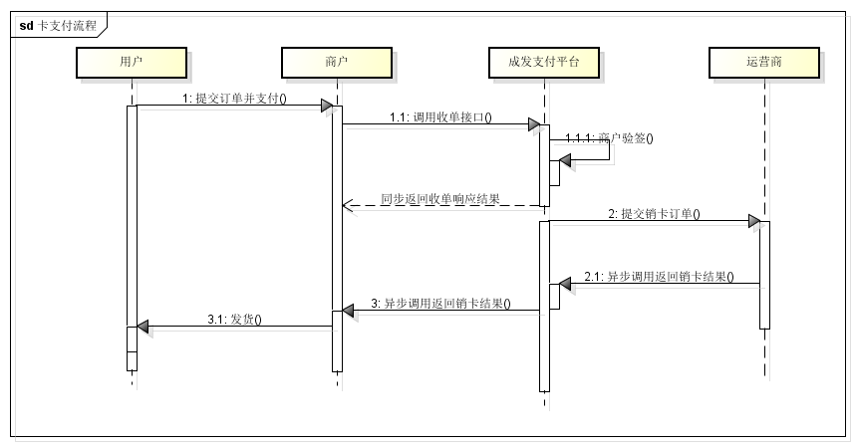

微信扫码支付流程（本流程适用于PC端的扫码支付API接入）

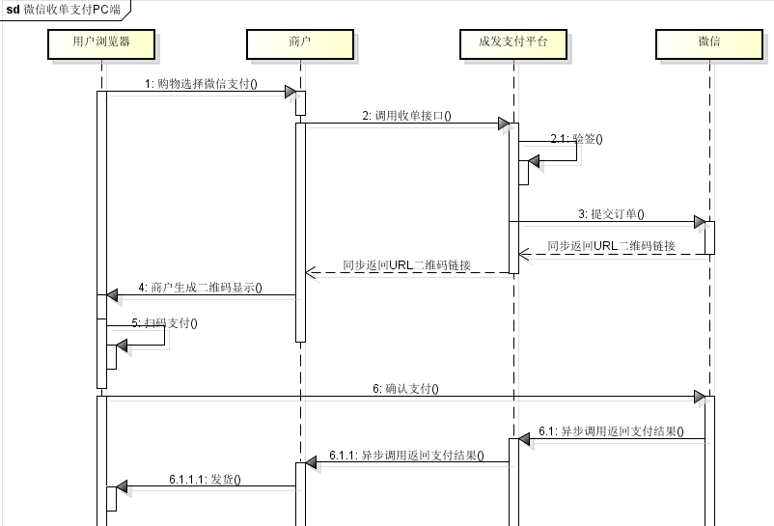

话费卡退款

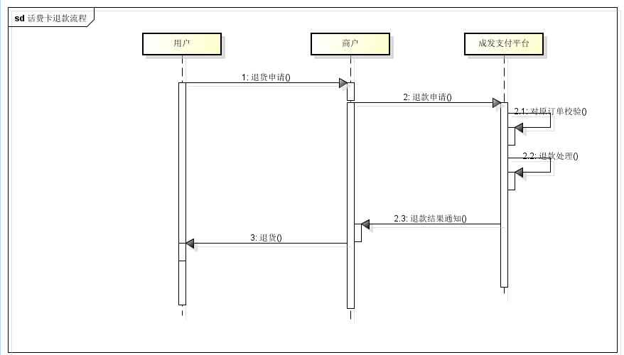

微信退款

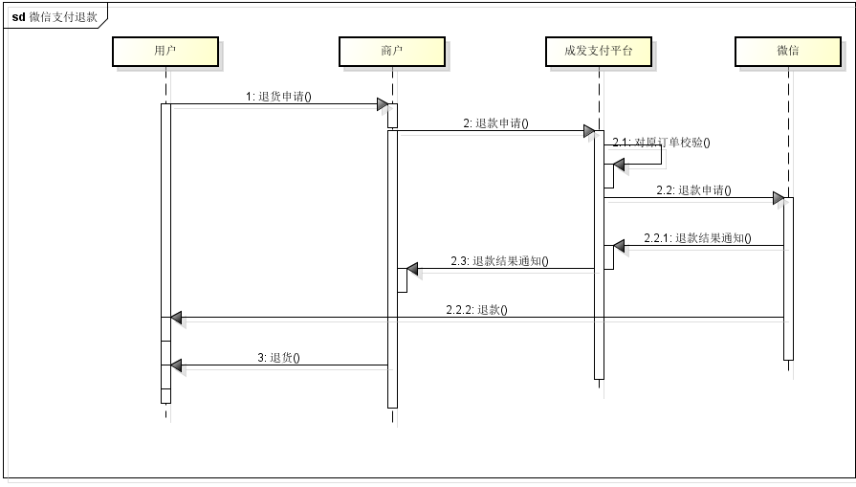

查询

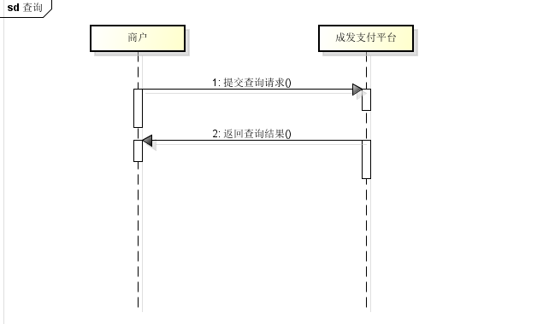

# 3.接口调用方式

## 3.1接口调用方式说明

* 采用HTTP方式访问
* 提交方法为POST/GET方式
* 提交和返回数据都需要验证签名。

# 4.安全与加密

## 4.1签名算法

* 算法：将参数名按字母顺序排序,将对应参数值逐个拼接后，追加商户秘钥,然后计算sha256值
* 举例：有参数【version=1.1，merchantId=100001，goodsName=牙刷】,密钥为【88888】
* 将参数名按字母顺序排序：【goodsName -> merchantId -> version】
* 将对应参数值逐个拼接：【牙刷1000011.1】
* 追加商户秘钥：【牙刷1000011.188888】
* 计算sha256值:【牙刷1000011.188888】-> 【f1cbb692d41eb055b249ecac2cd1d5dc61144214e873a9222de8273451e93feb】

# 5.接口介绍

## 5.1收单接口

接入环境样例: http://api.99epay.net/mctrpc/

| 支付方式 | 支付信息 | 样例 | 备注 |
| --- | --- | --- | --- |
| 手机充值卡支付 | 1_<支付金额>_<卡号>_<卡密>_<卡面额> | 1_10_14289368994024567_123456789012345678_100 |  |
| 短信支付 | 2_<支付金额>_<手机号>_<IMSI>_<IMEI> | 2_1_13671771693_460001721722362_864264023408724 | 手机号可以为空 |
| 条码支付 | 3_<支付金额>_<条码类型> | 3_10_1 | 条码类型（1：微信，2：支付宝） |

收款请求:

* 提交方式:http
* API提交地址:<http://api.99epay.net/mctrpc/order/mkReceiptOrder.htm>
* 收银台提交地址: <http://121.42.24.178:9010/cashier/order/toCreateOrder.do>
* 订单信息:

| 参数名 | 解释 | 类型 | 长度 | 非空 | 样例 | 备注 |
| --- | --- | --- | --- | --- | --- | --- |
| version | 协议版本号 | 字符串 | 256 | Y | 1.1 | 固定值【1.1】 |
| **merchantId** | 商户号 | 数字 | 18 | Y | 100001 | 系统分配 |
| **merchantTime** | 商户端时间 | 字符串 | 14 | Y | 20120101120101 | yyyyMMddhhmmss |
| **traceNO** | 流水号 | 字符串 | 64 | Y | 123456789 | 唯一性 |
| **requestAmount** | 请求金额 | 金额 | 10 | Y | 100 | 单位:元,两位小数 |
| **returnUrl** | 页面返回地址 | 字符串 | 256 | Y | <http://www.jd.com/result.htm> |  |
| **notifyUrl** | 后台通知地址 | 字符串 | 256 | Y | <http://www.jd.com/receipt.htm> |  |
| **goodsName** | 商品名称 | 字符串 | 256 | N | 剃须刀 |  |
| **goodsCount** | 商品数量 | 数字 | 10 | N | 1 |  |
| **ip** | 发起人ip | 字符串 | 64 | Y | 105.232.223.186 | 用于识别用户归属地 |
| **paymentCount** | 支付信息数量 | 数字 | 10 | Y | 1 |  |
| **payment_1** | 支付信息内容 | 字符串 | 256 | N | 1_10_14289368994024567_123456789012345678_100 | 请参考<<支付信息>> |
| **payment_…** | 支付信息内容 | 字符串 | 256 | N | 2_1_13671771693_460001721722362_864264023408724 | 请参考<<支付信息>> |
| **sign** | 签名信息 | 字符串 | 256 | Y | 96a328a3d0e75401de6977cb0359578776e53c8333ab5fab | 参考<<签名算法>> |

* 支付信息:

| 支付方式 | 支付信息 | 样例 | 备注 |
| --- | --- | --- | --- |
| 手机充值卡支付 | 1_<支付金额>_<卡号>_<卡密>_<卡面额>_<卡类型> | 1_10_14289368994024567_123456789012345678_100_1 | 卡类型(1:移动,2:联通,3:电信) |
| 短信支付 | 2_<支付金额>_<手机号>_<IMSI>_<IMEI> | 2_1_13671771693_460001721722362_864264023408724 | 手机号可以为空 |
| 微信条码支付 | 3_<支付金额> | 3_10 |  |
| 微信SDK支付 | 4_<支付金额> | 4_10 |  |

## 5.2退款接口

退款请求:

* 提交方式: http
* 提交地址:[http://api.99epay.net/mctrpc/order/mkRefundOrder.htm](http://api.99epay.net/mctrpc/order/mkRefundOrder.htm%20)
* 参数信息:

| 参数名 | 解释 | 类型 | 长度 | 非空 | 样例 | 备注 |
| --- | --- | --- | --- | --- | --- | --- |
| version | 协议版本号 | 字符串 | 256 | Y | 1.1 | 固定值【1.1】 |
| **merchantId** | 商户号 | 数字 | 18 | Y | 100001 | 系统分配 |
| **merchantTime** | 商户端时间 | 字符串 | 14 | Y | 20120101120101 | yyyyMMddhhmmss |
| **traceNO** | 流水号 | 字符串 | 64 | Y | 123456789 | 唯一性 |
| **origTraceNO** | 原订单流水号 | 字符串 | 64 | Y | 123456789 |  |
| **requestAmount** | 请求(退款)金额 | 金额 | 10 | Y | 100 | 单位:元,两位小数 |
| **notifyUrl** | 后台通知地址 | 字符串 | 256 | Y | <http://www.jd.com/receipt.htm> |  |
| **sign** | 签名信息 | 字符串 | 256 | Y | 96a328a3d0e75401de6977cb0359578776e53c8333ab5fab | 参考<<签名算法>> |

## 5.3订单查询

订单查询:

* 提交方式: http
* 提交地址:[http://api.99epay.net/mctrpc/order/queryOrderFromMerchant.htm](http://api.99epay.net/mctrpc/order/mkRefundOrder.htm%20)
* 参数信息:

| 参数名 | 解释 | 类型 | 长度 | 非空 | 备注 |
| --- | --- | --- | --- | --- | --- |
| **merchantId** | 商户号 | 数字 | 18 | Y | 系统分配 |
| **traceNO** | 流水号 | 字符串 | 64 | Y | 被查询订单流水号 |
| **sign** | 签名信息 | 字符串 | 256 | Y | 参考<<签名算法>> |

## 5.4支付结果通知

支付结果通知: 支付完成后,商户的notifyUrl将会收到http通知消息,其msg参数值为应答报文内容,商户请应答”Y”表示已收到通知,否则将在一天内重复收到多次通知

## 5.5应答信息

应答信息（支付、退款、订单查询和支付结果通知通用）:

* 结构（竖线分隔域）：<应答码>**|**JSON或错误信息**|**<签名>
* 样例：
  + 000**|**{"createTime":"20150413230749","orderFinishTime":"20150413230749","orderId":5940,"orderStatus":9,"payments":[{"itemNum":1,"itemStatus":9}],"traceNO":"1428936899403"}**|**2fab5227ee9d59a2b9f4860eccc21a7bb617c1299b60c3c10c684cd2ec789a06
* 签名(UTF8+BCD)：SHA256(JSON或错误信息+商户秘钥)
* 签名样例：假如上述应答信息的密钥为88888，那么连接JSON后的原文是【{“createTime”:”20150413230749”,”orderFinishTime”:”20150413230749”,”orderId":5940,"orderStatus":9,"payments":[{"itemNum":1,"itemStatus":9}],"traceNO":"1428936899403"}88888】，计算SHA256（UTF8+BCD编码)的值为【2fab5227ee9d59a2b9f4860eccc21a7bb617c1299b60c3c10c684cd2ec789a06】
* JSON字段描述：

| 参数名 | 解释 | 类型 | 长度 | 非空 | 备注 |
| --- | --- | --- | --- | --- | --- |
| **traceNO** | 商户订单号 | 字符串 | 64 | Y |  |
| **orderId** | 服务端订单号 | 数字 | 18 | Y |  |
| **createTime** | 服务端收到请求时间 | yyyyMMddhhmmss | 14 | Y |  |
| **orderFinishTime** | 服务端订单完成时间 | yyyyMMddhhmmss |  | N |  |
| **orderSuccAmount** | 成功金额 | 金额（单位：元） |  | N |  |
| **orderStatus** | 订单状态(请参考附表四) | 数字 |  | Y | 参考《订单状态表》 |
| **payments** | Payment对象数组 | 数组 |  | N |  |

Payment对象属性

| 参数名 | 解释 | 类型 | 长度 | 非空 | 备注 |
| --- | --- | --- | --- | --- | --- |
| **itemNum** | 支付信息序号 | 数字 |  | Y |  |
| **itemSuccAmount** | 成功金额 | 金额（单位：元） |  | N |  |
| **itemResponseCode** | 支付项应答码 | 字符串 |  | N | 参考《支付项应答码表》 |
| **itemResponseMsg** | 应答信息 | map |  | N |  |

**微信扫码支付时itemResponseMsg内容**

|  |  |  |  |  |  |
| --- | --- | --- | --- | --- | --- |
| **barcodeInfo** | 二维码内容 | 字符串 |  | Y |  |
| **barcodeUrl** | 可呈现二维码的URL | url |  | Y |  |

**微信SDK支付时itemResponseMsg内容**

|  |  |  |  |  |  |
| --- | --- | --- | --- | --- | --- |
| **appId** | 应用ID | 字符串 |  | Y | 供SDK调用参数 |
| **partnerid** | 商户号 | 字符串 |  | Y | 供SDK调用参数 |
| **noncestr** | 随机字符串 | 字符串 |  | Y | 供SDK调用参数 |
| **package** | 订单详情扩展字符串 | 固定值Sign=WXPay |  | Y | 供SDK调用参数 |
| **sign** | 签名 | 字符串 |  | Y | 供SDK调用参数 |

**手机话费支付时itemResponseMsg内容**

|  |  |  |  |  |  |
| --- | --- | --- | --- | --- | --- |
| **interactId** | 二次交互（请求计费指令）的交互号 | 数字 |  | Y |  |
| **removeSms** | 需要删除的短信内容 | json |  | N |  |
| **sms** | 短信内容 | 字符串 |  | Y |  |
| **times** | 交互次数 | 数字 |  | Y |  |

## 5.6订单应答码表

订单应答码表:

| 代码 | 解释 |
| --- | --- |
| 000 | 成功 |
| 001 | 商户订单号不能为空 |
| 002 | 卡支付金额不能大于面额 |
| 003 | 卡正在验证中,不能再去支付其他订单! |
| 004 | 商品名称长度有误 |
| 005 | 商户未被授权使用的支付工具 |
| 006 | 商户状态不允许创建收款订单 |
| 007 | 支付项总额低于支付请求金额 |
| 009 | 验签未通过 |
| 010 | 商户状态不能发起退款请求 |
| 014 | 商户时间不能为空! |
| 015 | 返回地址不能为空! |
| 016 | 订单金额不合法! |
| 018 | 支付金额不合法! |
| 019 | 支付结果通知地址不能为空! |
| 020 | 商品数量非法 |
| 021 | 未找到支持手机号{0}的短贷支付品牌 |
| 023 | 未找到使用指定卡信息的卡支付品牌! |
| 024 | 付款用户和下单用户不相同! |
| 101 | 指定订单未找到 |
| 102 | 未找到指定商户有效合同 |
| 103 | 商户订单号重复 |
| 104 | 卡数量不能为0 |
| 105 | 未找到原订单信息! |
| 201 | 当前状态不允许执行退款操作 |
| 901 | 卡余额不足 |
| 902 | 卡号或卡密错误 |
| 903 | 无可用渠道 |

订单状态表:

| 订单状态 | 含义 |
| --- | --- |
| **0** | 待支付 |
| **1** | 支付成功 |
| **2** | 支付失败 |
| **3** | 已退款 |
| **9** | 处理中 |